MAT 0

Lo que sucede en ese momento es que el único habitante de la isla con ojos celestes se da cuenta que todos tenían ojos marrones menos el, por lo que deberá abandonar la isla. Y el resto de las personas descubren su color de ojos, que es marron.

MCD de (12 y 8): 4

MCM de (16 y 56): 112

MCM de (70 y 25): 350

¼

17 * 3

N – x =

x + 15%x

3

A: 24

B: 510

C: 36

D: 5/12

E: 1/49 = 1/72

F:1

G: 35/12 = (1/3 + 1/4) : 5-1 = (7/12):5-1 = (7 *5):12 = 35/12

H: 16/3

I: 3

J: 4

4) No hay 5to termino

5)

A- verdadera, porque 2 es divisor de 4

B- No, por ejemplo 2 no es divisible por 4

6)

a- Perímetro de un triángulo: lado *3

Perímetro de un rectángulo: lado alargado*2 + lado más corto*2

Perímetro de un pentágono: lado * 5

b- Área de un triángulo: (base * altura) : 2

Área de un rectángulo: largo * altura

Área de un pentágono: (perímetro * apotema): 2

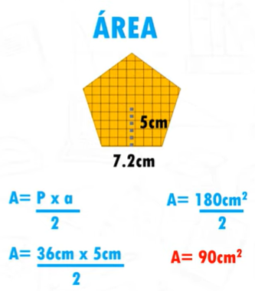

Longitud de una circunferencia: diámetro * pi (3,1416)

Volumen de un cilindro: Área de la base * altura

Cap 1

Definición de Proposición: oración con valor declarativo o informativo, de la cual se puede predicar su verdad o falsedad.

# Una proposición es una oración que puede ser verdadera (V) o falsa (F) pero no ambas a la vez. La proposición es un elemento fundamental de la lógica matemática.

cuando digamos que cierto enunciado es una proposición tendremos en claro que lo es en un determinado contexto, en el cual es, sin lugar a duda, verdadera o falsa.

Aquellas proposiciones que se pueden representar por una sola letra y no se pueden descomponer en otras proposiciones, se llaman proposiciones simples o atómicas. Por ejemplo, sea la proposición p : 3 + 6 = 9 es una proposición simple o atómica

Cuando una proposición consta de dos o más enunciados simples, se le llama proposición compuesta o molecular. Así, por ejemplo, la proposición: “Pitágoras era griego y geómetra” es una proposición compuesta por las proposiciones simples, p:Pit´agoras era griego y q:Pit´agoras era geómetra.

A partir de proposiciones simples es posible generar otras, simples o compuestas. y para ello se utilizan ciertos símbolos llamados conectivos lógicos.

**Negación**

Dada una proposición p, se denomina la negación de p a otra proposición denotada por ¬p (se lee no p) que le asigna el valor de verdad opuesto al de p. Por ejemplo:

p: Diego estudia matemática.

¬p: Diego no estudia matemática

su tabla de verdad:

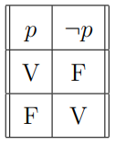

Conjunción

Dadas dos proposiciones p y q, se denomina conjunción de estas proposiciones a la proposición p ∧ q (se lee “p y q”), cuya tabla de verdad es:

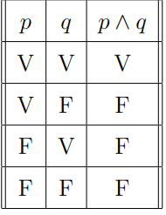

La tabla que define esta operación establece que la conjunción es verdadera sólo si lo son las dos proposiciones componentes. En todo otro caso es falsa. Cada componente de la conjunción se llama conyunto.

**Disyunción**

Disyunción Dadas dos proposiciones p y q, la disyunción de las proposiciones p y q es la proposición compuesta p ∨ q (se lee “p o q”), cuya tabla de verdad es:

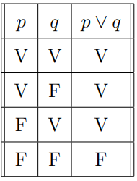

Cada componente de la disyunción se llama disyunto.

**Condicional (o implicación)**

Lo que nuestro enunciado original afirma es esto: si p es verdad, entonces q también

es verdad, o, dicho de modo más sencillo, si p entonces q.

En el enunciado p → q, se dice que p es el antecedente y q el consecuente.

El condicional p → q se lee “p condicional q”, “p implica q” o bien “si p entonces

q”.

Un condicional siempre es verdadero, excepto cuando el antecedente es verdadero y

el consecuente falso.

Por lo tanto, su valor de verdad queda definido por la siguiente tabla de verdad.

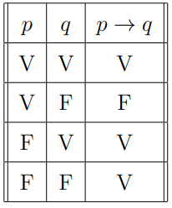

p es condición suficiente para q

q es condición necesaria para p

Ejemplos:

Ser divisible por 2 es condición necesaria para ser divisible por 6, pero no suficiente.

Ser divisible por 8 es condición suficiente para ser divisible por 4, pero no necesaria.

**El recíproco del condicional**

q → p: Si el suelo está mojado entonces ahora llueve. Supongamos que p es falso, y q verdadero, lo que se corresponde con la tercera fila de la tabla anterior.

* p → q (Si ahora llueve, entonces el suelo est´a mojado) es verdadero.
* q → p (Si el suelo est´a mojado, entonces ahora llueve) es falso.

**El contrarrecíproco del condicional**

Aunque un enunciado condicional y su recíproco no tienen los mismos valores de verdad, si los tienen el condicional y su contrarrecíproco. El contrarrecíproco del enunciado p → q es ¬q → ¬p. Veámoslo comparando tablas de verdad:

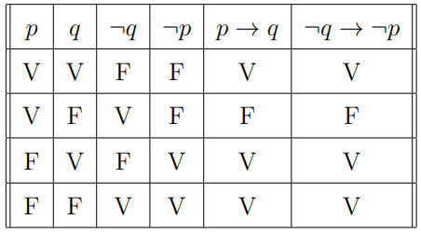

**El bicondicional**

Puede ocurrir, sin

embargo, que tanto p → q como q → p sean verdaderos. Por ejemplo, si p: La Tierra

es plana, y q: El Sol es un planeta,

entonces tanto p → q como q → p son verdaderos, porque tanto p como q son falsos.

Es necesario tener esto en cuenta para entender bien el concepto de bicondicional.

Mediante el bicondicional (↔) lo que queremos decir es que un enunciado es a la

vez condición necesaria y suficiente para otro. El bicondicional p ↔ q, que se lee

“p si y sólo si q”.

el símbolo ↔ se llama bicondicional, y la tabla de verdad para p ↔ q es la misma que la de (p → q) ∧ (q → p).

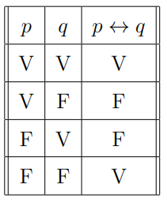

**Equivalencia Lógica**

usamos la ⇔ para indicar la equivalencia, mientras que ↔ simboliza al bicondicional

**Ejercicios­:**

1. verdadera, porque no no p es igual a p
2. a) verdaderas, porque si p y q son verdaderas, q y p también tienen que serlo

b) verdaderas, porque si p o q es verdadera, q o p tiene que ser verdadera también

1. a) Es verdad porque con “Y” el orden de los factores no altera el producto

b) También es verdad porque en “o” el orden de los factores no altera e producto

1. a) verdadero, orden de los factores no altera el producto

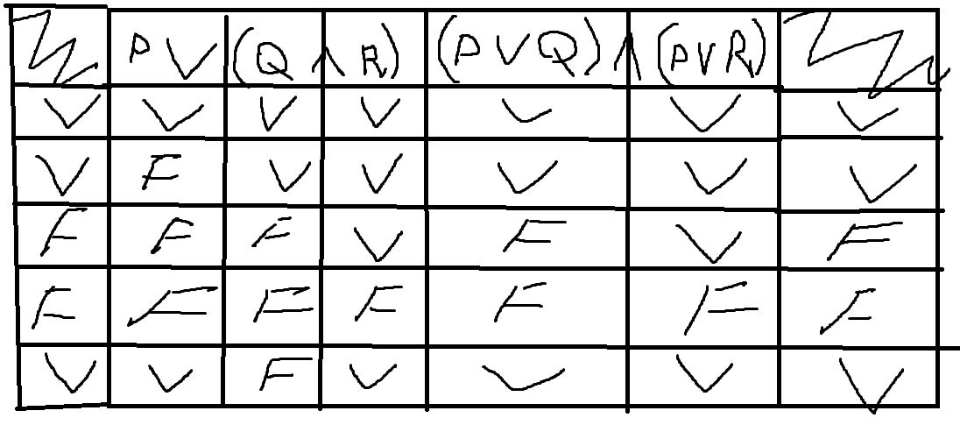

b) mismo caso de arriba

1. a) verdadero

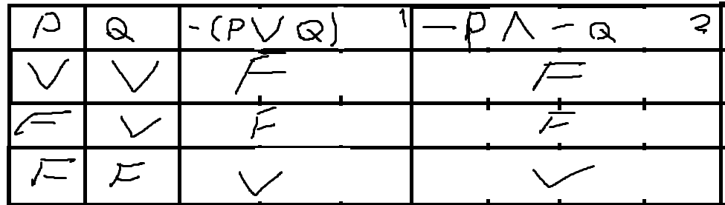

b) mismo caso

1. 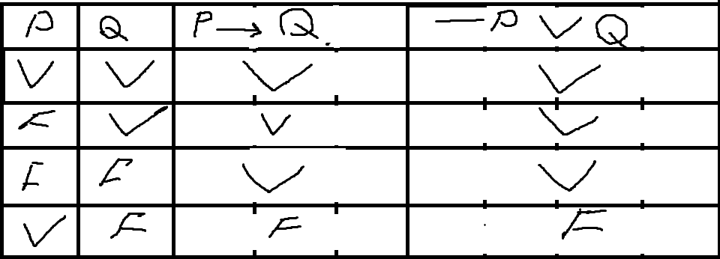

# Contradicción es la proposición que siempre va a ser falsa. Ej: p ∧ -p

# Tautología: proposición que es verdad para cualquiera de sus valores.

# Contingencia: depende de los valores con los que se remplace a las variantes

**Ejercicios:**

1. Si Juan nació en Mendoza entonces es argentino.

Juan Nació en Mendoza.

P: Juan nació en mendoza

Q: es argentino

P → q

1. Si Juan nació en Mendoza entonces es argentino.

Juan no es argentino.

P: juan nació en mendoza

Q: juan es argentino

-q → - p

Ejercicio:

La 3 y la 4 son esquemas

Definición: Si P(x) es un esquema en x y a es una constante, se llama

valor de P(x) en la constante “a” a la expresión obtenida de P(x) sustituyendo

x por a.

El valor de P(x) para a se designa P(a).

Ejemplo: Sea P(x) : Esta x no es un objeto, y a es “casa”. Reemplazamos: P(a) :

“Esta casa no es un objeto”

**Cuantificadores: Universal y Existencial**

Hasta ahora se ha visto un método para obtener proposiciones a partir de esquemas P(x) consiste en sustituir la variable x por una constante adecuada a de tal forma que P(a) sea una proposición.

**Cuantificador universal:** (A al reves)x, son todos los valores dentro del universo

**Cuantificador existencial:** es un valor especifico dentro del universo, como puede ser Selena gomez en el próximo ejemplo

Universo: categoría en la que pertenece el valor de x. Ej:

X es linda

L(x): Selena gomez

U(universo): seres humanos

Linda (L): constante

X: variable

**Definición de Conjunto Universal:** Llamaremos de esta forma al conjunto de variables que al reemplazar la x por un elemento de ese conjunto se obtenga una proposición. Lo notaremos por U y lo nombraremos por conjunto universal o, simplemente, universo. Debe contener, al menos, un elemento.

Ejercicio:

Todo número real mayor a dos tiene un cuadrado mayor que el mismo

Universo: números

Constante: todo numero real mayor que x tiene un cuadrado mayor que si mismo

Variable: x

Verdad: verdadero

Cuantificador: universal

Algunos números reales con cuadrado mayor que 4 son menores que 2.

Universo: números reales

Constante: algunos números reales con cuadrado mayor que x son menores que 2

Variable: x

Verdad: falso

Cuantificador: universal

Cualquier número satisface x 2 − x ≥ 0 o no es mayor que 2.

Variable: x

Universo: números

Constante: todo menos la variable

Verdad: falso

Hace falta el conjunto universal

Si el universo (U) fuera de números reales el resultado de la verdad de la proposición seria el mismo, al igual que si fueran números enteros únicamente.

Ejercicio

1. U: numero real

Verdad: verdad

Cuantificador: universal

1. No es una proposición

N2+1>n2

Ahora si

U: números reales

Cuantificación: universal

1. U: numero real

Verdad: falsa

Cuantificación: existencial (1)

1. U: numero real

Verdad: falsa

Cuantificación: existencial (0.5)

**Alcance de un operador**

**Sea el siguiente ejemplo:**

**(∃x)x es verde ∧ x es rojo (∗)**

**Vemos que el operador existencial se refiere únicamente al esquema x es verde y NO**

**a x es rojo, o sea que el alcance del operador llega únicamente al primer esquema,**

**si quiso éramos que alcance a los dos esquemas, tendríamos que poner**

**(∃x) : (x es verde ∧ x es rojo)**

**o sea, usaríamos paréntesis.**

Definición: Se llama alcance de un operador en x al esquema más simple que aparece inmediatamente después del operador, salvo que se presenten paréntesis, en cuyo caso deben aplicarse las reglas habituales referentes al uso de paréntesis.

La negación de un cuantificador universal es igual a uno existencial